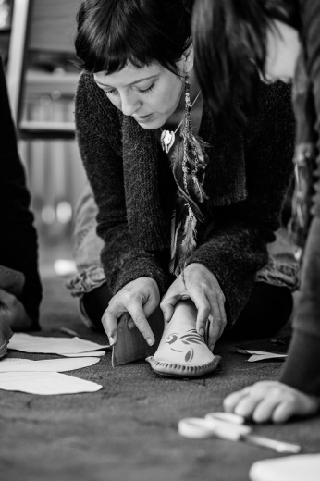
Dana Meca Franková (www.dana-meca-frankova.estranky.cz)
a
lektorka kurzu šití bot Veronika Mocová (www.veronika-mocova.cz)
pořádají
v rámci kreativních dnů Venušina sopka v Mezině u Bruntálu (21.–25. 8.2019)
ve středu 21. a čtvrtek 22. srpna - boty, baleríny
v pátek 23. srpna- sandály
v sobotu 24. a neděl 25. srpna – boty, baleríny
vždy od 9,00 hod. pod pergolou OÚ Mezina (u kostela)

kurz ŠITÍ KOŽENÝCH BOT

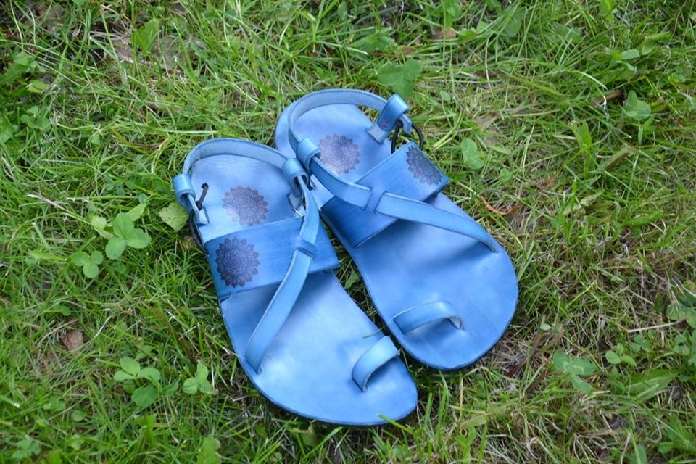
Vyrobit si doma boty zvládne úplně každý…Víkendový kurz šití bot (středa a čtvrtek - polobotky dle výběru na stránkách: www.veronika-mocova.cz nebo balerínky, pátek páskové sandály, a sobota s nedělí buď polobotky s tkaničkami nebo baleríny) je výborná příležitost, jak si odpočinout od všedních starostí, setkat se s přáteli, či stejně naladěnými lidmi, spojit se s kreativní částí svého já a vyzkoušet si řemeslo, které sice výrazně změnilo v dnešní době svoji podobu, avšak amatérské kreativní šití bot v domácích podmínkách, má stále mezi lidmi své místo a kouzlo.
Ve čtvrtek, pátek nebo v neděli si odnesete hotové boty, ve kterých vám už nebudou tlačit palce, tvar boty bude přesně podle vaší nohy, designově si je vyzdobíte podle svých představ a hlavně: Budou to boty, které jste si vlastnoručně ušili.
Pod vedením lektorky Veroniky zvládne boty na kurzu ušít úplně každý a po absolvování kurzu, si je bude umět ušít i každý sám doma s minimem pomůcek.
Co si nachystejte doma a přineste s sebou: Staré noviny, kus hadříku, skleničku na barvu, delší prodlužovačku a fén v případě špatného počasí. Je potřeba, abyste předem věděli, jaké boty si jdete ušít - baleríny, nebo polobotky a nejlépe abyste měli promyšlenou už i barvu bot. Inspirace na stránkách Veroniky: www.veronika-mocova.cz, kde na titulní stránce úplně dole má odkaz na instagram a tam je spousta fotek bot, které si můžete ušít. Prosím přijďte už s nějakou představou. Velice zdržuje, když boty někdo vymýšlí na místě za chodu.
Vaše výhoda: Když si vyberete některý z modelů a barvu kůže v galerii a pošlete Váš požadavek nejlépe do 15. 8. na můj mejl: dana.lunakova@seznam.cz. Korporativně pak Vaše požadavky odešlu paní Veronice, aby se na nás mohla připravit už doma v Praze.

Obecné pokyny: Kurzy jsou intenzivní, takže není možné, aby se účastnily s rodiči děti, aby účastníci kurzu odcházeli pryč atp. Vzhledem k tomu, že v Mezině není restaurační zařízení, kde se vaří, doporučuji si vzít vlastní jídlo a pití s sebou, případně si můžeme objednat dovoz jídla z některé z restaurací v Bruntále. Doporučení: Vezměte si s sebou příbor, sklenici na pití (nebo např. PET lahev s nápojem), případně talíř. A taky podsedák, jsou tam tvrdé lavice.

Ve středu a čtvrtek a pak v sobotu a v neděli šijeme první den od 9,00 do 18,00 hodin, druhý den pak od 9,00 do 17,00 hodin. Minimální počet účastníků je 8, max. je 10 osob.

V pátek (sandálky) pak od 9,00 do 18,00 hodin. Min. počet osob je 5, max. je 6 účastníků.
Podrobněji na odkaze: https://www.veronika-mocova.cz/blog/7768-nejcastejsi-otazky-aneb-co-muzete-od-kurzu-cekat

Nyní je přihlášeno zatím 21 účastníků, budete dle Vašich požadavků (záleží na rychlosti Vašich odpovědí) rozděleni do 3. termínů (stanovte si):
Středa 21. a čtvrtek 22. 8. – boty
Pátek 23. 8. – sandály
Sobota 24. a neděle 25. 8. - boty

Pokud nejste místní, můžete si u mě zabukovat noclehy (osoba a noc 150,-- Kč) v cca 50 m vzdáleném domečku paní Gronkowiczové, který nám paní majitelka rezervovala pro náš kurz celý. Pište co nejdříve, abyste se dostali na toto ubytování v sousedství místa pořádání kreativu. Bude všude plno, v sobotu a neděli se na přehradě Slezská Harta jedou závody Dračích lodí.

Cena (zvýhodněná pro tento rok a kreativ) kurzu: Pátek sandálky – 1 300,-- Kč
Středa,čtvrtek, sobota,neděle: tkaničkové polobotky 2 300,- Kč, balerínky 1 900,- Kč
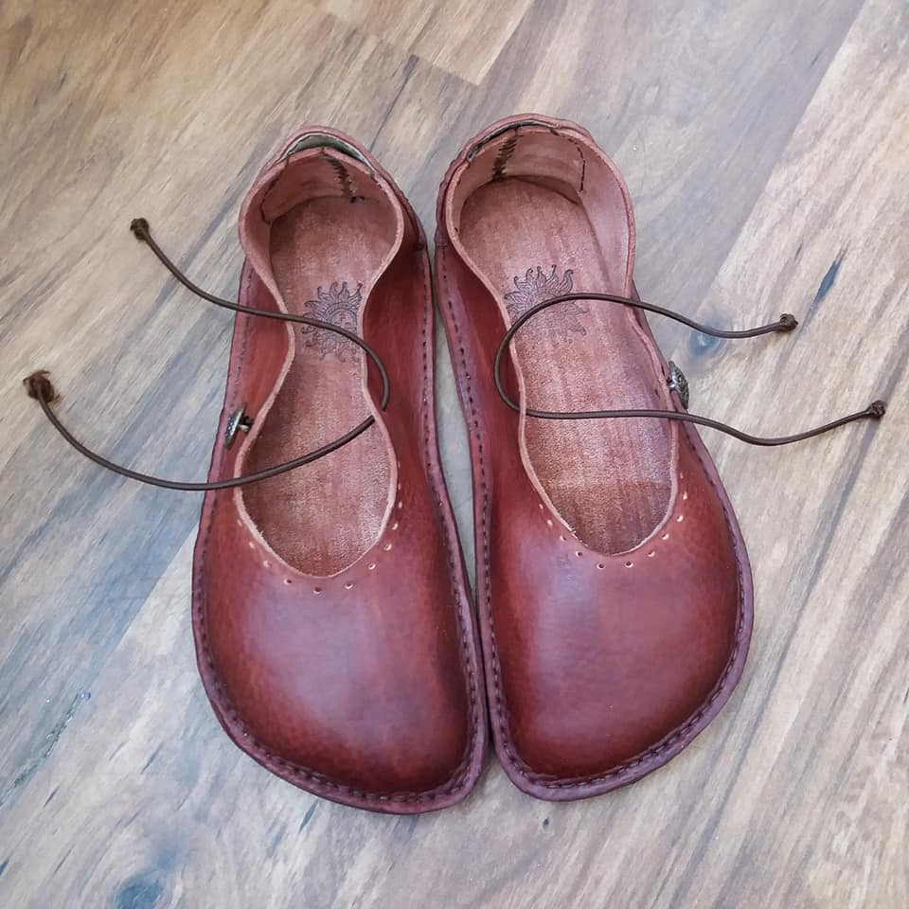
Informace a přihlášky:
Dana Meca Franková, dana.lunakova@seznam.cz,tel.: +420 603 488, FB: Dana Meca Franková, web: www.dana-meca-frankova.estranky.cz

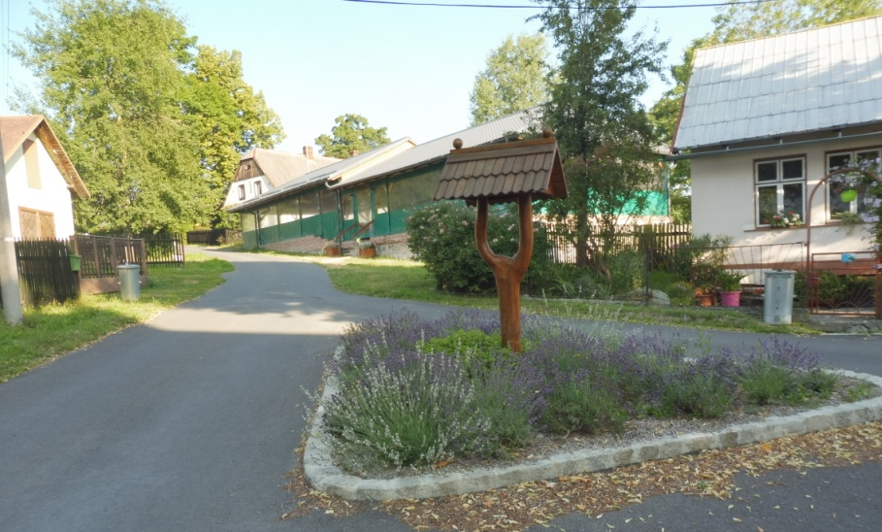
Podrobněji u lektorky Veroniky Mocové: FB: Kurzy šití bot, www.veronika-mocova.cz, mejl: info@veronika-mocova.cz, tel.: 777 998 386

Dana a Veronika

